**РОССИЙСКАЯ ФЕДЕРАЦИЯ РОСТОВСКАЯ ОБЛАСТЬ ТАЦННСКИЙ РАЙОН**

**СОБРАНИЕ ДЕПУТАТОВ БЫСТРОГОРСКОГО СЕЛЬСКОГО ПОСЕЛЕНИЯ**

**РЕШЕНИЕ**

**Об утверждении Устава Территориального общественного самоуправления МО «Быстрогорское сельское поселение».**

**Принято**

**Собранием депутатов 21 января 2010 года**

В целях создания территориального общественного самоуправления на территории муниципального образования «Быстрогорское сельское поселение» в соответствие с федеральным и областным законодательством, в соответствии со статьей 44 Федерального закона от 06.10.2003 № 131-ФЗ «Об общих принципах организации местного самоуправления в Российской Федерации», Устава муниципального образования «Быстрогорское сельское поселение» Собрание депутатов Быстрогорского сельского поселения

РЕШИЛО:

1. Принять устав территориального общественного самоуправления в муниципальном образовании «Быстрогорского сельского поселения», без образования юридического лица. (Приложение N 1).

1. Установить границы территории ТОС в пределах следующей территории: ул. Спортивной, ул. Гагарина, ул. Карьерная, ул. Набережная, ул. Армейская, ул. Молодежная, ул. Волгодонская, х. Жирнов.

**С.Н. Кутенко**

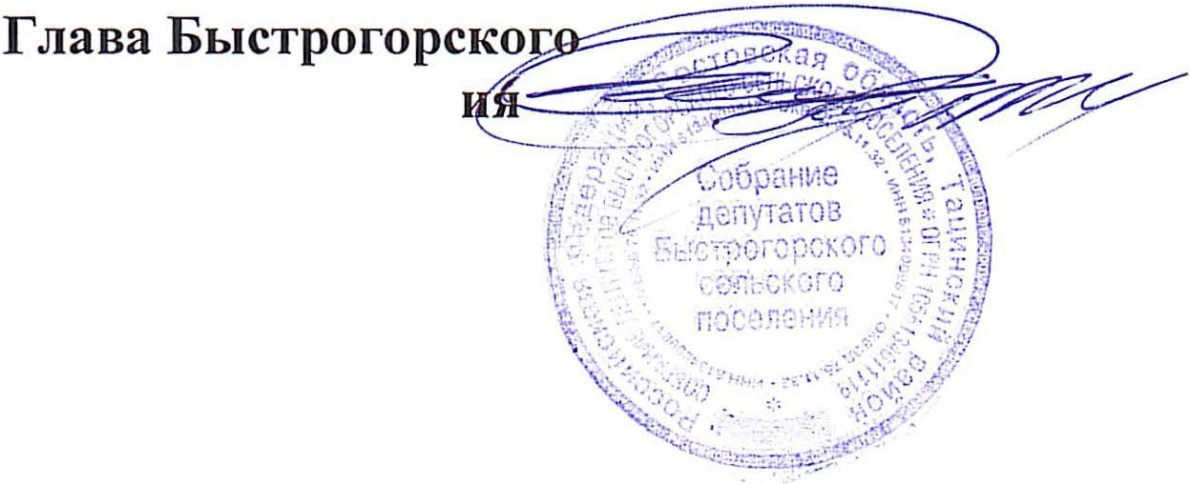

**сельского поселен**

п. Быстрогорский

21 января 2010 года